
Universidade do Estado do Rio de Janeiro
Centro de Tecnologia e Ciências
Instituto de Geografia

Nome completo do autor (Fonte 14)

Digite aqui o título e o subtítulo (se houver), em negrito, com espaçamento entre linhas 1,5 e fonte tamanho 14, sem ponto final.) Use letras maiúsculas apenas no início da frase, em nomes próprios e siglas.
O subtítulo deve ser precedido de dois pontos

Rio de Janeiro
2025
Nome do Aluno



Título do projeto: subtítulo

Projeto de graduação apresentado, como requisito parcial para obtenção do título de bacharel em Geografia, à Instituto de Geografia, da Universidade do Estado do Rio de Janeiro.

Orientador (a) (es): Prof. Dr. (ou Prof.ª Drª.) Nome completo
Coorientador (a) (es), se houver: Prof. Dr. (ou Prof.^{ª} Drª.) Nome completo

Rio de Janeiro
2025

CATALOGAÇÃO NA FONTE
UERJ / REDE SIRIUS / BIBLIOTECA CTC/C
A ser elaborada pelo site:

https://www.rsirius.uerj.br/servicos/elaboracao_ficha

Nome do Aluno

Título: Subtítulo

Projeto de graduação apresentado, como requisito parcial para obtenção do título de Geografia, à Instituto de Geografia, da Universidade do Estado do Rio de Janeiro.

Aprovado em XX de XXXX de XXXX.

Banca Examinadora:
__________________________________________________
Prof.^{ª} Drª ou Prof. Dr. (Orientadora/Orientador)
Instituto de Geografia - UERJ

__________________________________________________
Prof. Dr.
Instituto de Geografia - UERJ

__________________________________________________
Prof.^{ª} Drª
Instituto de Geografia - UERJ

Rio de Janeiro
2025
AGRADECIMENTOS

A Deus, princípio de tudo.
Aos professores do curso de geografia xxxx, da UERJ.
Aos funcionários da Biblioteca.

A epígrafe é opcional e deve constar na parte inferior da folha, sem aspas, sem negrito e sem itálico. Para saber mais sobre epígrafes, consulte as páginas 40 e 41 do Roteiro da UERJ.
O nome do autor deve constar em itálico
RESUMO

SILVA, Pedro Santos. Análise contemporânea da cidade do rio de Janeiro: o hoje e o amanhã. 2025. 80 f. Trabalho de Conclusão de Curso (Graduação em Geografia) – Instituto de Geografia, Universidade do Estado do Rio de Janeiro, Rio de Janeiro, 2025.

O texto do resumo deve ter a tabulação de parágrafo, espaçamento simples e conter de 150 a 500 palavras. Não deverá ultrapassar essa folha. Implica em apresentar os pontos mais relevantes do trabalho (objetivos, metodologia, resultados, conclusões) em um único parágrafo, sem subdividí-lo em tópicos.

Palavras-chave: geografia; beleza natural; Rio de Janeiro; Brasil; PMRJ; ONU; contemporânea.

ABSTRACT

SILVA, Pedro Santos. Contemporary analysis of the city of Rio de Janeiro: today and tomorrow. 2025. 80 f. Trabalho de Conclusão de Curso (Graduação em Geografia) – Instituto de Geografia, Universidade do Estado do Rio de Janeiro, Rio de Janeiro, 2025.

O texto do resumo em língua estrangeira deve ter a tabulação de parágrafo, espaçamento simples e conter de 150 a 500 palavras. Não deverá ultrapassar essa folha. Implica em apresentar os pontos mais relevantes do trabalho (objetivos, metodologia, resultados, conclusões) em um único parágrafo, sem subdividí-lo em tópicos.

Keywords: geography; natural beauty; Rio de Janeiro; Brazil; PMRJ; ONU; contemporary.
LISTA DE ILUSTRAÇÕES

Figura 1 – | Digite o título da figura com espaçamento 1,5 entre linhas e levando o pontilhado até o fim da coluna, na mesma linha da paginação............... | 57
Figura 2 – | Xxxxxx xxxxx xxxxx xxxxx xxxxxx xxxxx xxx xxxxx xxxxx xxxxxx xxxxx xxxx xxxx xxxx xxxx xxxx xxxxx xxxx...................................... | 58
Figura 3 – | Xxxx xxxx xxxx xxxx xxxx xxxxx xxxxxx............................................ | 59
Figura 4 – | Xxxxxx xxxxx xxxxx xxxxx xxxxxx xxxxx xxx xxxxx.......................... | 62
Figura 5 – | Xxxx xxxx xxxx xxxx xxxx xxxxx xxxxxx xxxx xxx ........................... | 65
Figura 6 – | Xxxx xxxx xxxx xxxx xxxx xxxxx xxxxxx ...........................................
Figura 7 – | Xxxx xxxx xxxx xxxx xxxx xxxxx xxxxxx xxx ....................................
Figura 8 – | Xxxx xxxx xxxx xxxx xxxx xxxxx xxxxxx............................................
Figura 9 – | Xxxx xxxx xxxx xxxx xxxx xxxxx xxxxxx............................................
Figura 10 – | Xxxxxx xxxxx xxxxx xxxxx xxxxxx xxxxx xxx xxxxxx........................
Figura 11 – | Xxxxxx xxxxx xxxxx xxxxx xxxxxx xxxxx xxx xxxxx.........................

LISTA DE QUADROS

Quadro 1 – | xxxxxx.................................................................................................. | 48
Quadro 2 – | xxxxxxxxxxxxxxx..................................................................................
Quadro 3 – | xxxxxxxxxxxxxxx..................................................................................
Quadro 4 – | xxxxxxxxxxxx........................................................................................
Quadro 5 – | Xxxx xxxx xxxx xxxx xxxx xxxxx xxxxxx xxxx xxx ...........................
Quadro 6 – | Xxxx xxxx xxxx xxxx xxxx xxxxx xxxxxx ...........................................
Quadro 7 – | Xxxx xxxx xxxx xxxx xxxx xxxxx xxxxxx xxx ....................................
Quadro 8 – | Xxxx xxxx xxxx xxxx xxxx xxxxx xxxxxx............................................
Quadro 9 – | Xxxx xxxx xxxx xxxx xxxx xxxxx xxxxxx............................................
Quadro 10 – | Xxxxxx xxxxx xxxxx xxxxx xxxxxx xxxxx xxx xxxxx........................
Quadro 11 – | Xxxxxx xxxxx xxxxx xxxxx xxxxxx xxxxx xxx xxxxx.........................

LISTA DE GRÁFICOS

Gráfico 1 – | xxxxxxxxxxxxxxxxxxxxxxxxxxxxxxx.................................................. | 49
Gráfico 2 – | xxxxxxxxxxxxxxxxxxxxxxxxxxxxxxxxxxx........................................... | 63
Gráfico 3 – | xxxxxxxxxxxxxxxxxxxxxxxxxxxxxxxxxxxxxx..................................... | 102
Gráfico 4 – | xxxxxxxxxxxxxxxxxxxxxxxxx...............................................................
Gráfico 5 – | Xxxx xxxx xxxx xxxx xxxx xxxxx xxxxxx xxxx xxx ...........................
Gráfico 6 – | Xxxx xxxx xxxx xxxx xxxx xxxxx xxxxxx ...........................................
Gráfico 7 – | Xxxx xxxx xxxx xxxx xxxx xxxxx xxxxxx xxx ....................................
Gráfico 8 – | Xxxx xxxx xxxx xxxx xxxx xxxxx xxxxxx............................................
Gráfico 9 – | Xxxx xxxx xxxx xxxx xxxx xxxxx xxxxxx............................................
Gráfico 10 – | Xxxxxx xxxxx xxxxx xxxxx xxxxxx xxxxx xxx xxxxx........................
Gráfico 11 – | Xxxxxx xxxxx xxxxx xxxxx xxxxxx xxxxx xxx xxxxx.........................

LISTA DE ABREVIATURAS E SIGLAS

CTC/B Centro de Tecnologia e Ciências B
UERJ Universidade do Estado do Rio de Janeiro

SUMÁRIO

 | INTRODUÇÃO ................................................................................................... | 12
1 | GEOGRAFIA DA SAÚDE, RISCO E AS DIMENSÕES DA VULNERABILIDADE SOCIAL AO ARBOVÍRUS ....................................... | 15
1.1 | Geografia da Saúde.............................................................................................. | 20
1.2 | Riscos à saúde ...................................................................................................... | 25
1.2.1 | Dengue...................................................................................................................
1.2.1.1 | Doenças em gerais..................................................................................................
2 | A (RE)PRODUÇÃO DA DENGUE NA REGIÃO METROPOLITANA DO RIO DE JANEIRO...............................................................................................
2.1 | A (Re)Produção do Espaço Urbano e o Processo Saúde-Doença-Atenção .... | 40
2.1.1 | Aspectos Gerais da Região Metropolitana e seus efeitos na Regionalização dos Serviços de Saúde...................................................................................................
2.1.1.1 | Serviços de Saúde familiar.....................................................................................
3 | PRESSUPOSTOS METODOLÓGICOS...........................................................
 | CONSIDERAÇÕES FINAIS .............................................................................
 | REFERÊNCIAS ..................................................................................................
 | APÊNDICE A (se houver) – Título do apêndice,................................................
 | APÊNDICE B – Título..........................................................................................
 | ANEXO A (se houver) - Título.............................................................................

INTRODUÇÃO

A facilidade de disseminação do conhecimento, potencializada pelas redes de comunicação, é um fator que tem impulsionado diferentes instituições governamentais....

1 GEOGRAFIA DA SAÚDE, RISCO E AS DIMENSÕES DA VULNERABILIDADE SOCIAL AO ARBOVÍRUS

A facilidade de disseminação do conhecimento, potencializada pelas redes de comunicação, é um fator que tem impulsionado diferentes instituições governamentais....

1.1 Geografia da Saúde

1.2 Riscos à saúde

1.2.1 Dengue

1.2.1.1 Doenças em gerais

2 A (RE)PRODUÇÃO DA DENGUE NA REGIÃO METROPOLITANA DO RIO DE JANEIRO

Figura 1 – Bibliotecas universitárias.
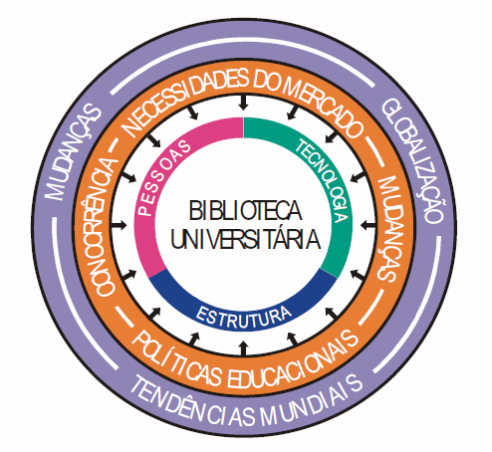
Fonte: Silva, 2025.

2.1 A (Re)Produção do Espaço Urbano e o Processo Saúde-Doença-Atenção

A UERJ conta com 28 bibliotecas.
Quadro 1 – Bibliotecas do Centro de Tecnologia e Ciências
CTC/A | Ciências da computação, atuariais e biológicas, estatística e matemática
CTC/B | Engenharia
CTC/C | Geologia, geografia e oceanografia
CTC/D | Física e astronomia
CTC/E | Computação científica, engenharia mecânica e de materiais, matemática aplicada e modelagem computacional
CTC/F | Engenharia de produção, engenharia mecânica e engenharia química
CTC/G | Desenho industrial e programação visual
CTC/P | Arquitetura e urbanismo
CTC/Q | Química
CTC/T | Turismo
Fonte: O autor, 2025.
* Caso seja o próprio autor, seguir o padrão de baixo *O autor, ano elaborado.
Fonte: O autor, 2025.
2.1. A (Re)Produção do Espaço Urbano e o Processo Saúde-Doença-Atenção

Gráfico 1 – Acervo da Biblioteca
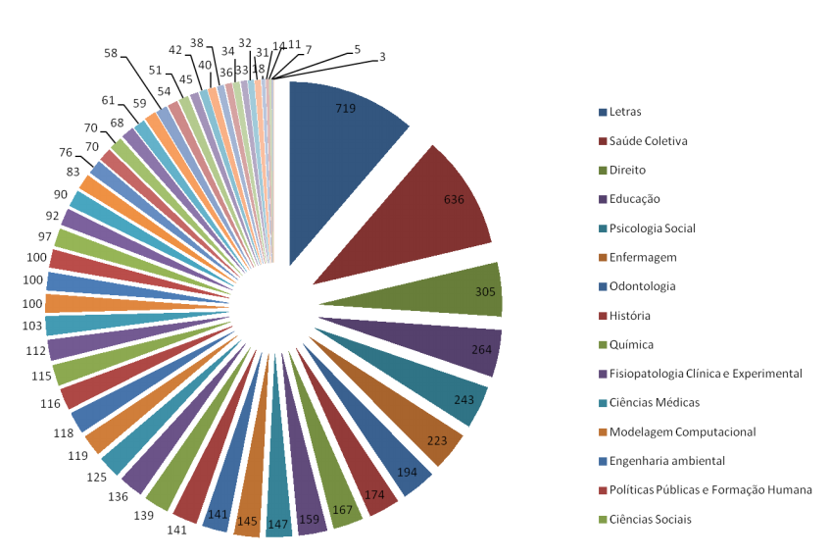
Fonte: Rede SIRIUS, 2025.

CONSIDERAÇÕES FINAIS

A facilidade de disseminação do conhecimento, potencializada pelas redes de comunicação, é um fator que tem impulsionado diferentes instituições governamentais....

REFERÊNCIAS

Monografia no todo – livro, folheto e trabalhos acadêmicos
GOMES, L. G. F. F. Novela e sociedade no Brasil. Niterói: EdUFF, 1998.

GOMES, L. G. F. F. Novela e sociedade no Brasil. Niterói: EdUFF, 1998. 137 p., 21 cm. (Coleção Antropologia e Ciência Política, 15). Bibliografia: p. 131-132. ISBN 85-228-0268-8.

PERFIL da administração pública paulista. 6. ed. São Paulo: FUNDAP, 1994. 317 p. Inclui índice. ISBN 85-7285-026-0.

IBICT. Manual de normas de editoração do IBICT. 2. ed. Brasília, DF, 1993. 41 p.

HOUAISS, Antonio (Ed.). Novo dicionário Folha Webster’s: inglês/português, português/inglês. Co-editor Ismael Cardim. São Paulo: Folha da Manhã, 1996. Edição exclusiva para o assinante da Folha de S. Paulo.

BRASIL: roteiros turísticos. São Paulo: Folha da Manhã, 1995. 319 p., il. (Roteiros turísticos Fiat). Inclui mapa rodoviário.

SÃO PAULO (Estado). Secretaria do Meio Ambiente. Coordenadoria de Planejamento Ambiental. Estudo de impacto ambiental – EIA, Relatório de impacto ambiental – RIMA: manual de orientação. São Paulo, 1989. 48 p. (Série Manuais).

MEY, Eliane Serrão Alves. Catalogação e descrição bibliográfica: contribuições a uma teoria. Brasília, DF: ABDF, 1987. Originalmente apresentada como dissertação de mestrado, Universidade de Brasília, 1986.

KOOGAN, André; HOUAISS, Antonio (Ed.). Enciclopédia e dicionário digital 98. Direção geral de André Koogan Breikmam. São Paulo: Delta: Estadão, 1998. 5 CD-ROM.

ALVES, Castro. Navio negreiro. [S.l.]: Virtual Books, 2000. Disponível em: <www.navionegreiro.com>. Acesso em: 10 jan. 2002, 16:30:30.
Parte de monografia
ROMANO, Giovanni. Imagens da juventude na era moderna. In: LEVI, G.; SCHMIDT, J. (Org.). História dos jovens 2. São Paulo: Companhia das Letras, 1996. p. 7-16.

SANTOS, F. R. dos. A colonização da terra do Tucujús. In: ______. História do Amapá, 1o grau. 2. ed. Macapá: Valcan, 1994. cap. 3.

MORFOLOGIA dos artrópodes. In: ENCICLOPÉDIA multimídia dos seres vivos. [S.l.]: Planeta DeAgostini, c1998. CD-ROM 9.

POLÍTICA. In: DICIONÁRIO da língua portuguesa. Lisboa: Priberam Informática, 1998. Disponível em:<www.dicionario.com>. Acesso em: 8 mar. 1999.

SÃO PAULO (Estado). Secretaria do Meio Ambiente. Tratados e organizações ambientais em matéria de meio ambiente. In: _____. Entendendo o meio ambiente. São Paulo, 1999. v. 1. Disponível em:<www.sãopaulo.gov.br>. Acesso em: 8 mar. 1999.

Publicação periódica

REVISTA BRASILEIRA DE GEOGRAFIA. Rio de Janeiro: IBGE, 1939-

BOLETIM GEOGRÁFICO. Rio de Janeiro: IBGE, 1943-1978. Trimestral.

SÃO PAULO MEDICAL JOURNAL. São Paulo: Associação Paulista de Medicina, 1941- . Bimensal. ISSN 0035-0362.

DINHEIRO. São Paulo: Ed. Três, n. 148, 28 jun. 2000.

AS 500 maiores empresas do Brasil. Conjuntura Econômica, Rio de Janeiro, v. 38, n. 9, set. 1984. Edição especial.

MÃO-DE-OBRA e previdência. Pesquisa Nacional por Amostra de Domicílios, Rio de Janeiro; v. 7, 1983. Suplemento.

COSTA, V. R. À margem da lei: o Programa Comunidade Solidária. Em Pauta: revista da Faculdade de Serviço Social da UERJ, Rio de Janeiro, n. 12, p. 131-148, 1998.

VIEIRA, Cássio Leite; LOPES, Marcelo. A queda do cometa. Neo Interativa, Rio de Janeiro, n. 2, inverno 1994. 1 CD-ROM.

WINDOWS 98: o melhor caminho para atualização. PC World, São Paulo, n. 75, set. 1998. Disponível em: <http://www.idg.com.br/abre.htm>. Acesso em: 10 set. 1998.

Artigo ou matéria de jornal
NAVES, P. Lagos andinos dão banho de beleza. Folha de S. Paulo, São Paulo, 28 jun. 1999. Folha Turismo, Caderno 8, p. 13.

ARRANJO tributário. Diário do Nordeste Online, Fortaleza, 27 nov. 1998. Disponível em: . Acesso em: 28 nov. 1998.

Documento iconográfico
KOBAYASHI, K. Doença dos xavantes. 1980. 1 fotografia, color., 16 cm x 56 cm.

O DESCOBRIMENTO do Brasil. Fotografia de Carmem Souza. Gravação de Marcos Lourenço. São Paulo: CERAVI, 1985. 31 diapositivos, color. + 1 cassete sonoro (15 min), mono.

VASO.TIFF. 1999. Altura: 1083 pixels. Largura: 827 pixels. 300 dpi. 32 BIT CMYK. 3.5 Mb. Formato TIFF bitmap. Compactado. Disponível em:<www.vaso.com>. Acesso em: 28 out. 1999.

STOCKDALE, René. When’s recess? [2002?]. 1 fotografia, color. Disponível em:<www.stockdade.com>. Acesso em: 13 jan. 2001.

